**CUESTIONARIO DE LA BUENA FORMA**

Una vez contestado el cuestionario, deberán enviarlo a través del foro de consultas para que sea recibido por la tutora del curso. Para ello, deberán ingresar a “Foros”.

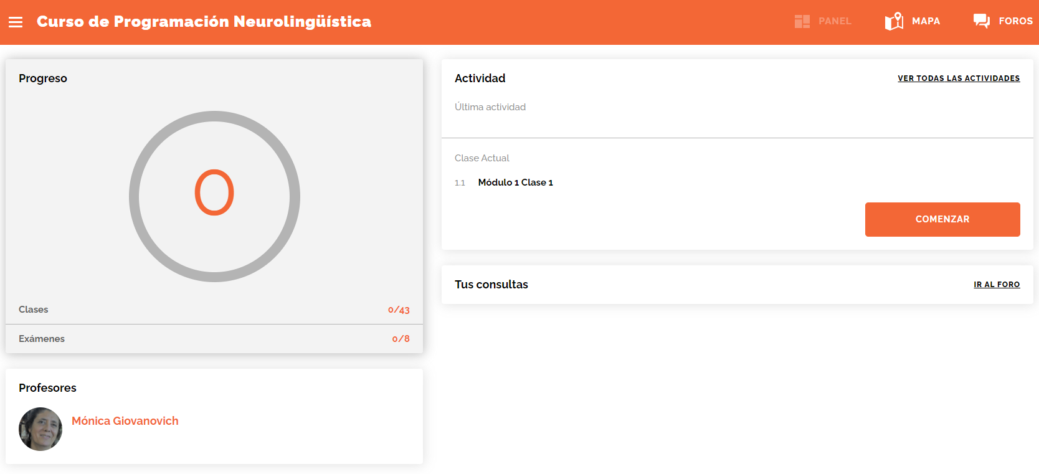

Y luego a “Consultas sobre contenidos”.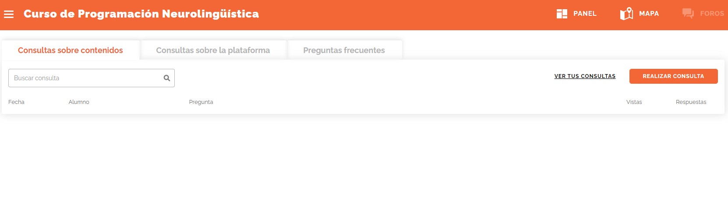

Una vez dentro del foro, deberán hacer clic en “Realizar consulta” y adjuntar el archivo haciendo clic en” ADJUNTAR ACRHIVO”

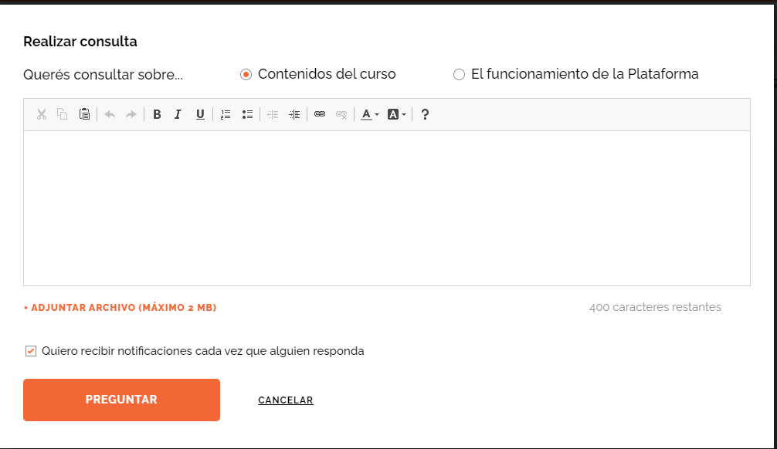

Y finalmente, hacer clic en “preguntar”

**PARA LOGRAR OBJETIVOS**

1. ¿Qué quieres lograr?

Me gustaría posicionarme como referente en el área de los negocios digitales y en el management y liderazgo los mismos. Sería un éxito para mí, que las personas tomen asesorías 1:1 o cursos conmigo para aprender a manejar sus equipos.

También me gustaría posicionarme en el entorno del coaching holistico.

1. ¿Depende de vos?

Entiendo que lo que depende de mi es la formación que pueda tener como así también la energía y el tiempo que dedique a ello.

1. ¿Cuál será el resultado al alcanzar el objetivo?

Considero que el resultado será posicionarme en el mercado laboral/de los negocios como quería.

También me sentiría satisfecha o realizada de llegar a la posición en que quería estar.

1. ¿Cómo sabrás cuando lo hayas logrado?

Cuando diferentes rubros me contacten para formarse conmigo, cuando me inviten a dar charlas en determinados eventos, cuando los cursos que lance digitalmente se vendan en cantidad y cuando las personas me den una devolución positiva del acompañamiento que les brindé durante la asesoría.

1. ¿Qué verás, oirás y sentirás cuando hayas alcanzado tu objetivo?

Voy a sentirme muy contenta de poder aportar algo positivo a los demás.

Voy a sentir que puedo lograr todo lo que me propongo.

Voy sentirme realizada profesionalmente.

1. ¿Cuándo, dónde y con quién quieres lograr tu objetivo? ¿Hay algún momento en que no lo desees?

Me gustaría lograrlo en principio en Argentina y luego expandirme a otros países. No hay un momento en que no lo desee, siempre quise desarrollar mi propio negocio.

1. ¿De qué manera lograr este objetivo cambiará tu vida?

La cambiará económicamente, me permitirá acceder a muchas de las cosas que quizas en la actualidad no tengo acceso. Me permitirá manejar mis propios horarios y la forma en la que trabajo.

Me dará tranquilidad.

1. ¿Con qué recursos cuentas para alcanzar el objetivo?

Conocimiento – objetos materiales para el grabado de videos/clases – apoyo de mi familia para desarrollarlo -

1. ¿Qué necesitas para lograrlo?

Probablemente, seguir tomando mentorías que me ayudan a analizar el detalle del negocio + publicidad paga + tiempo para poder pensar con estrategia los contenidos.

1. ¿Qué te impide alcanzarlo?

Actualmente tengo un trabajo de 8 a 17 que si bien me da la seguridad de una entrada todos los meses, tengo poco tiempo para pensar y dedicar en mi negocio.

1. ¿Cómo sabrán los demás que alcanzaste tu objetivo?

Me verán exitosa en las redes, eventos, con cambios en mi estilo de vida. Seguramente, también me vean más contenta que siempre.

1. ¿Cuál será el primer paso para lograr tu objetivo?

Tomar una mentoría para el análisis de mi cuenta actual (ya lo hice, lo estoy trabajando) pero todavía como me sigue costando lograr un buen alcance en las redes siento que hay que trabajar mas en la propuesta.

1. ¿Cuáles serán los siguientes?

Luego terminar esta diplomatura, que me permitirá apoyarme en muchos sentidos del negocio.

Mi idea es a comienzos del año que viene poder entrar en un programa de desarrollo de negocios para poder ajustar aquellos puntos que estén flojos.